八年級 3-2因式分解 練習 姓名：
（ ）1、因式分解3bx²－6bx＝？ (A) 3 ( bx²－2bx ) (B) b ( 3x²－6x ) (C) bx ( 3x－6 ) (D) 3bx ( x－2 )
（ ）2、因式分解9x${}^{2}$－9x的結果為下列何者？ (A)3x(3x－1) (B)9x(x－1) (C)(3x＋1)(3x－1) (D)9(x＋1)(x－1)
（ ）3、下列多項式中，哪個是 ( x－5 ) ( x＋2 ) 與 ( x＋2 )²的公因式？
(A) x＋2 (B) x－5 (C) ( x－5 ) ( x＋2 ) (D) ( x＋2 )²
（ ）4、下列何者是2x${}^{2}$－3x與－15＋10x的公因式？
(A) 2x＋3 (B) 2x－3 (C) －3x＋2 (D) －3x－2
（ ）5、下列因式分解3(x＋2)(x－2)－x＋2的過程中，哪一步驟開始發生錯誤？
步驟一：3(x＋2)(x－2)－(x－2) 步驟二：(x－2)[3(x＋2)－1]
步驟三：(x－2)[3x＋2－1] 步驟四：(x－2)(3x＋1)
(A)步驟一 (B)步驟二 (C)步驟三 (D)步驟四
（ ）6、下列多項式中，4x(5x－2)與6(5x－2)${}^{2}$的公因式有哪些？ 甲：2 乙：5x－2 丙：(5x－2)${}^{2}$ 丁：x(5x－2)
(A)只有乙是 (B)甲與乙是 (C)乙與丁是 (D)全部皆是
（ ）7、已知m＞0，9x²－12x＋4＝( mx＋n ) ²，則m－n的值等於多少？ (A)－4 (B)－3 (C)－1 (D) 5
（ ）8、若x²＋12x＋a²＝( x＋b ) ²，則a－b＝？ (A) 6 (B) 0 (C) 30 (D)－6
（ ）9、利用和平方公式將49x²＋56x＋k 作因式分解，則k＝？ (A) 12 (B) 16 (C) 18 (D) 20
（ ）10、利用差平方公式將ax²＋30x－9作因式分解，則a＝？ (A) 25 (B) 5 (C)－5 (D)－25
（ ）11、因式分解 ( 3x＋1 ) ²－( x＋2 ) ²＝？
(A) ( 4x－3 ) ( 2x－1 ) (B) ( 4x＋3 ) ( 2x－1 ) (C) ( 4x－3 ) ( 2x－1 ) (D) ( 4x＋3 ) ( 2x＋1 )
12、下列多項式中，哪些是2x²與－4x³的公因式？ (A) x (B) 2x (C) 2x² (D) x³ 答：__________【複選】
13、因式分解下列各式：
(1) 6x²－3x ＝ (2) －5x²＋bx ＝ (3) 5 ( x＋4 )＋( x＋3 ) ( x＋4 )＝

(4) ( 2x＋1 ) ( x＋1 )＋( x－3 ) ( 2x＋1 ) ＝ (5) ( a－2 ) ²－3 ( a－2 )＝

(6) ( x＋1 ) ²－2x－2＝ (7) x²－ax－5x＋5a＝

(8) 8x²－2bx－12x＋3b＝
14、利用和的平方、差的平方或平方差公式，在下列各空格中填入適當的數或文字式：
(1) x²＋14x＋( ) ＝ x²＋2×x×( )＋( )² ＝ ( x＋ )²
(2) ( )x²－30x＋25 ＝ ( )²－2×( )×( )＋5² ＝〔( )－( )〕²
(3) x²－64 ＝ ( x＋ ) ( x － ) (4) 4x²－25 ＝ ( 2x＋ ) ( 2x － )
(5) x²＋8x＋16 ＝ (6) 9x²＋12x＋4＝ (7) 25x²－20x＋4＝
(8) －36x²＋36x－9 ＝ (9) －x²＋25＝ (10) 8x²－98＝

(11)因式分解 ( 2x＋1 ) ²＋8 ( 2x＋1 )＋16＝

15、328 × 0.64－18 × 0.64 + 328 × 0.36 －18 × 0.36 ＝

16、如圖，有甲、乙、丙、丁四種類型的紙板，其中：
甲型：邊長為x公分的正方形，共有3塊；
乙型：長為x公分，寬為b公分的長方形，共有5塊；
丙型：長為x公分，寬為1公分的長方形，共有6塊；
丁型：長為b公分，寬為1公分的長方形，共有10塊；
以上24塊紙板，在不重疊的情形下，恰好可以緊密的排出一個大長方形，則：
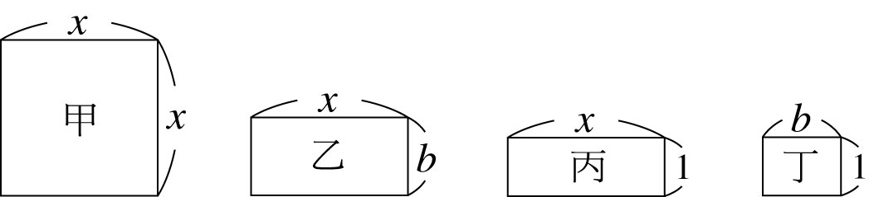

(1) 大長方形的面積可以x的多項式表示為 平方公分。

(2) 承上題，大長方形的面積可因式分解為 ；

相鄰的兩邊長是 公分與 公分；大長方形的周長為 公分。

